**源代码编译**

*在软件运行之前，要安装 Ni公司的Visa runtime，如果用安装过FactoryView的话，就不用再安装了。

1 在D盘下建立 Qt 文件夹， 然后将代码拷贝此文件夹

2 Qt的安装目录 QTDir = C:\Qt\Qt5.3.1\5.3\mingw482_32

3 FactoryView的目录 FVDir = D:\QT\WKEFactoryView2014

4 将 FVDir/QwtLib 下所有文件 拷贝到 QTDir/bin 目录下面

5 将 FVDir/QwtInclude 目录拷贝到 QTDir/include 目录下 并重命名为 Qwt

6 将 FVDir/quazip/*.dll 拷贝到 QTDir/bin

7 将 FVDir/quazip/Include 文件夹拷贝到 QTDir/include 目录下 并重命名为 Quazip

8 打开Qt Creator –》工具-》选项-》构建和运行， 将名称改为Qt531

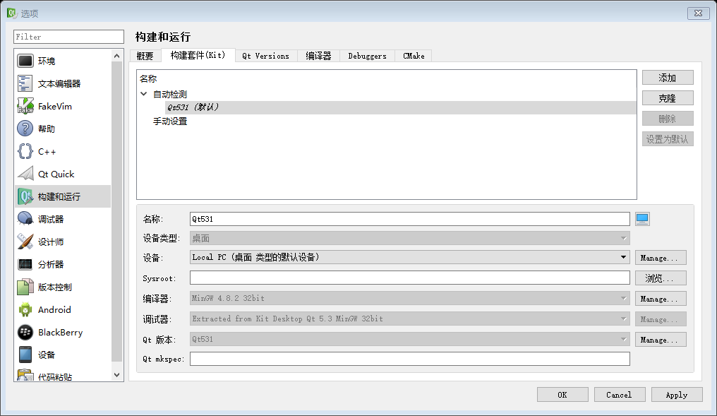

9 不能用utf8 打开的，要用GBK 编码打开

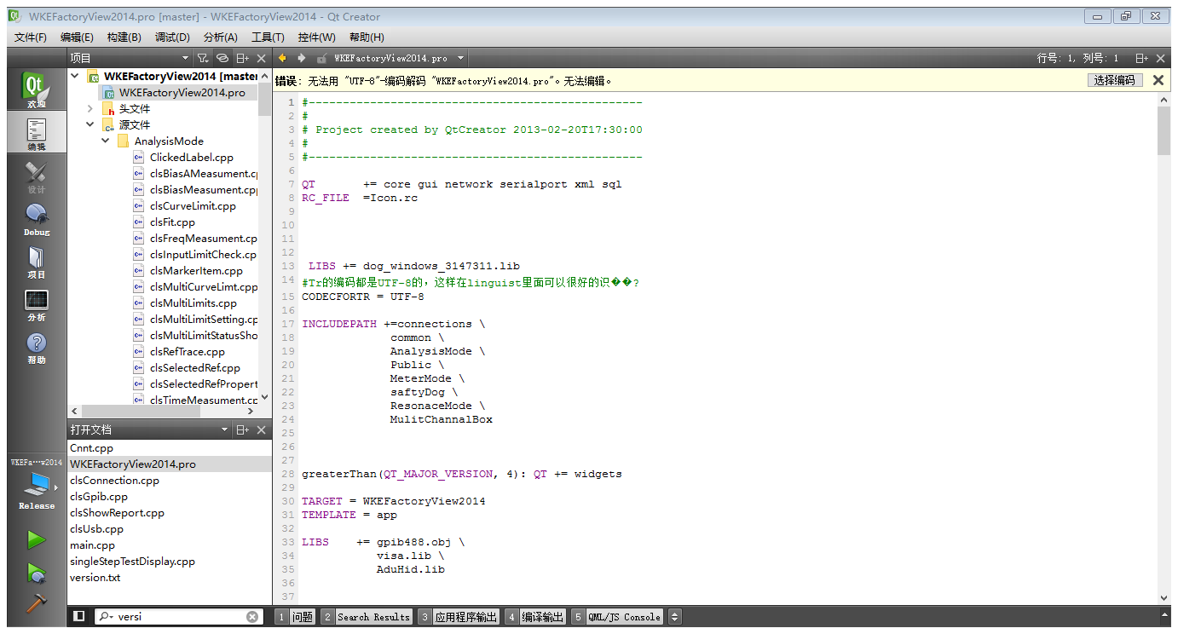

点击右上角的 选择编码 找到GBK的编码

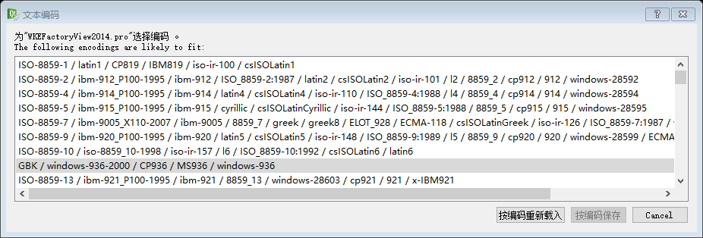

选择 按编码重新载入，然后 找到菜单 编辑-》选择编码，找到UTF8编码

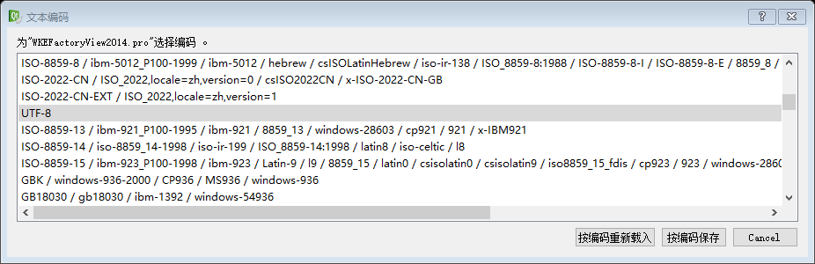

按照编码保存，以后打开就是UTF8编码了。

10 编译的目录

Release 版本： D:\QT\build-WKEFactoryView2014-Qt531-Release

Debug 版本：D:\QT\build-WKEFactoryView2014-Qt5-Debug

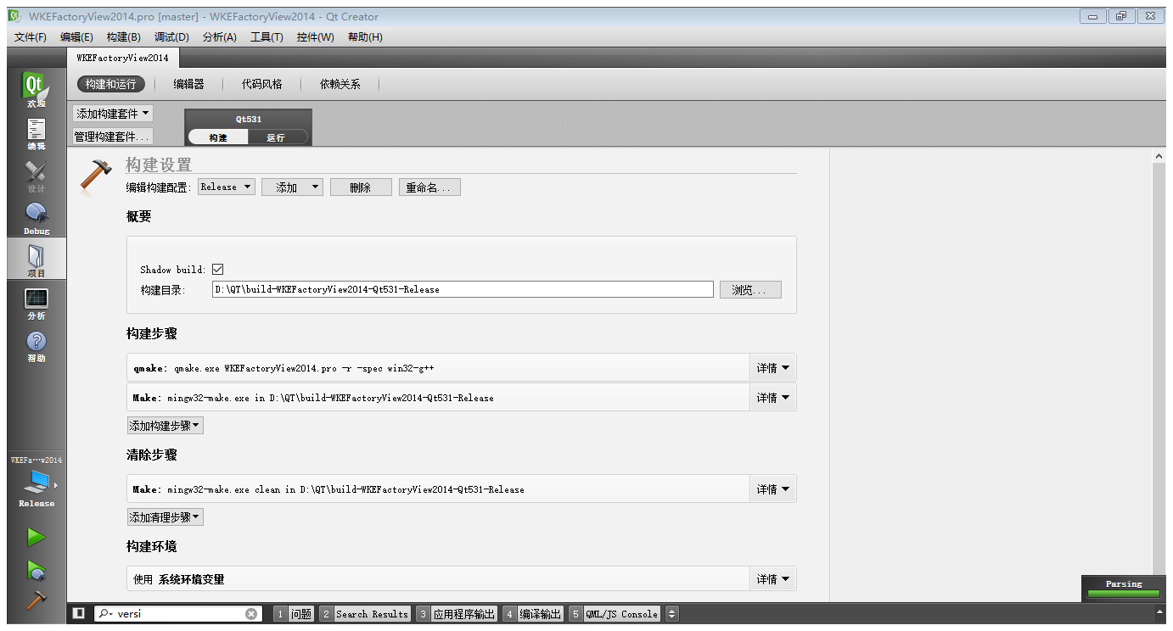

将 FVDir/compileFile 目录下面的所有文件拷贝到上面的两个文件夹下面，在进行编译，应该可以全部顺利通过。